Návrh

Zákon

z ... 2026

o nových psychoaktívnych látkach a o zmene a doplnení niektorých zákonov

Národná rada Slovenskej republiky sa uzniesla na tomto zákone:

Čl. I

§ 1

Tento zákon ustanovuje podmienky zaobchádzania s novou psychoaktívnou látkou, pôsobnosť orgánov štátnej správy, výkon kontroly, zaistenie, odborné posudzovanie, výskum, expertíznu činnosť, likvidáciu novej psychoaktívnej látky a ukladanie sankcií za porušenie povinností ustanovených týmto zákonom.

§ 2
Základné pojmy

- Novou psychoaktívnou látkou je látka alebo jej prípravok, ktorá patrí do niektorej zo skupín látok uvedených v prílohe č. 1 a ktorá môže predstavovať zdravotné alebo spoločenské riziko; príloha č. 1 sa neuplatní, ak je látka zaradená medzi omamné látky, psychotropné látky alebo prípravky podľa osobitného predpisu.)
- Prípravok je zmes látok alebo roztok jednej alebo viacerých látok okrem prirodzene sa vyskytujúcich zmesí a roztokov.
- Podozrivá látka je látka alebo prípravok, pri ktorých existuje podozrenie, že ide o novú psychoaktívnu látku.
- Výroba je spracovanie, úprava, transformácia, dekantácia alebo balenie novej psychoaktívnej látky.
- Uvádzanie do obehu je držba novej psychoaktívnej látky na účel predaja alebo iných foriem dodávania; uvádzaním do obehu je aj reklama, ponúkanie na predaj a sprístupňovanie iným osobám bez ohľadu na použitý prostriedok komunikácie, spôsob distribúcie alebo formu sprístupnenia.
- Zaobchádzanie s novou psychoaktívnou látkou je výroba, vývoz, dovoz, distribúcia novej psychoaktívnej látky alebo uvádzanie jej do obehu.
- Nedovolené zaobchádzanie s novou psychoaktívnou látkou je zaobchádzanie podľa odseku 6 v rozpore s týmto zákonom.
- Oprávnené orgány, ktoré vykonávajú kontrolu dodržiavania povinností podľa tohto zákona v rozsahu svojej pôsobnosti podľa osobitných predpisov podľa tohto zákona sú
- Policajný zbor,
- colné úrady a Kriminálny úrad finančnej správy,
- Ministerstvo zdravotníctva Slovenskej republiky (ďalej len „ministerstvo zdravotníctva“).
- Orgány verejnej moci na účely tohto zákona sú všetky štátne orgány a inštitúcie, ktoré prichádzajú do kontaktu s novou psychoaktívnou látkou pri výkone svojich pôsobností.
- Zodpovedná osoba je osoba, ktorá
a) nakladá s podozrivou látkou,
b) zaobchádza s novou psychoaktívnou látkou.
- Transformácia je chemická alebo technologická premena látky, pri ktorej dochádza k vzniku novej psychoaktívnej látky alebo k zmene jej chemickej štruktúry látky, formy alebo vlastností.
- Expertízna činnosť je odborná činnosť zameraná na identifikáciu a posúdenie vlastností podozrivej látky pomocou chemických, fyzikálno-chemických alebo iných odborných metód.

§ 3
Oprávnenia orgánov verejnej moci

- Ministerstvo zdravotníctva
- vyhodnocuje klinické, toxikologické a epidemiologické údaje o novej psychoaktívnej látke,
- zohľadňuje informácie zo systému včasného varovania pred novou psychoaktívnou látkou a zabezpečuje výmenu informácií v rozsahu potrebnom na plnenie úloh podľa tohto zákona,
- využíva odborné podklady, vedecké štúdie a hodnotí zdravotné riziká z členských štátov Európskej únie,
- spolupracuje s Policajným zborom, colnými úradmi a Kriminálnym úradom finančnej správy v oblasti nových psychoaktívnych látok,)
- rozhoduje o správnych deliktoch a ukladá pokuty.
- Odbornú analýzu, expertízny posudok a forenzné skúmanie novej psychoaktívnej látky vykonáva Kriminalistický a expertízny ústav Policajného zboru.
- Slovenská obchodná inšpekcia odoberá vzorku látky alebo prípravku, ak pri výkone dohľadu podľa osobitného predpisu) nadobudne podozrenie, že látka alebo prípravok obsahuje novú psychoaktívnu látku, a následne ju bez zbytočného odkladu, najneskôr do desiatich pracovných dní odo dňa odobratia vzorky odovzdá Kriminalistickému a expertíznemu ústavu Policajného zboru na odborné posudzovanie. Pri výkone činnosti podľa prvej vety Slovenská obchodná inšpekcia postupuje podľa osobitného predpisu.)
- Oprávnené orgány podľa § 2 ods. 8 písm. a) alebo písm. b) podľa odseku 2 bez zbytočného odkladu, najneskôr do desiatich pracovných dní odo dňa odovzdania vzoriek na odborné posudzovanie odovzdajú ministerstvu zdravotníctva záznam o evidencii vzoriek na odborné posudzovanie, ktorého vzor je uvedený v prílohe č. 2.

§ 4

- Kontrolu dodržiavania povinností podľa tohto zákona vykonávajú oprávnené orgány podľa § 2 ods. 8 písm. a) alebo písm. b) v rozsahu svojej pôsobnosti, pričom sú oprávnené
- vstupovať do prevádzkových priestorov a iných nebytových priestorov, v ktorých je podozrenie z porušenia tohto zákona,
- odoberať vzorky látok alebo prípravkov,
- požadovať doklady a informácie nevyhnutné na preukázanie pôvodu, spôsobu zaobchádzania, skladovania, prepravy alebo distribúcie novej psychoaktívnej látky a na výkon kontroly podľa tohto zákona,
- zaistiť výrobok, ak je podozrenie, že obsahuje novú psychoaktívnu látku,
- zaistiť novú psychoaktívnu látku, chemickú látku, prípravok, výrobné zariadenie, technické vybavenie, dátový nosič a iný predmet, ktoré boli použité alebo určené na nedovolené zaobchádzanie alebo na porušenie povinností podľa tohto zákona, alebo pri ktorých je podozrenie, že boli použité alebo určené na nedovolené zaobchádzanie alebo na porušenie povinností podľa tohto zákona.
- Vstup do obydlia alebo iných priestorov chránených podľa osobitného predpisu možno vykonať len na základe predchádzajúceho súhlasu súdu.)
- O zaistení dátového nosiča vyhotoví oprávnený orgán podľa § 2 ods. 8 písm. a) alebo písm. b) písomný záznam obsahujúci dôvody zaistenia, rozsah zaistených údajov a dobu trvania zaistenia. Údaje nesúvisiace s predmetom kontroly podľa tohto zákona nemožno spracúvať ani uchovávať.
§ 5
Obmedzenie zaobchádzania s novou psychoaktívnou látkou

- Zaobchádzať s novou psychoaktívnou látkou sa zakazuje.
- Zákaz podľa odseku 1 sa nevzťahuje na
- výskum, výučbu vo vysokoškolskom vzdelávaní a expertíznu činnosť,
- výkon pôsobnosti orgánov verejnej moci,
c) zaobchádzanie s liekmi obsahujúcimi látky uvedené v prílohe č. 1, ak ide o humánne alebo veterinárne lieky registrované podľa osobitného predpisu,) alebo o lieky určené na klinické skúšanie podľa osobitného predpisu,)
d) zaobchádzanie u držiteľov povolenia podľa osobitného predpisu.4)
- Oprávnený orgán podľa § 2 ods. 8 písm. b) uloží podozrivú látku do bezpečnej úschovy a bez zbytočného odkladu, najneskôr do desiatich pracovných dní ju predloží Kriminalistickému a expertíznemu ústavu Policajného zboru na odborné posudzovanie. Na základe výsledkov odborného posudzovania Policajný zbor zabezpečí likvidáciu novej psychoaktívnej látky podľa § 9. Náklady spojené s odborným posudzovaním, uchovávaním a likvidáciou znáša dočasne Policajný zbor do rozhodnutia o povinnosti ich náhrady podľa § 12.
- Oprávnený orgán, ktorý vykonal zaistenie podľa § 8, zabezpečí uchovávanie zaistenej novej psychoaktívnej látky a s ňou súvisiaceho predmetu spôsobom, ktorý zabraňuje ich zneužitiu, odcudzeniu, úniku alebo inému ohrozeniu zdravia osôb alebo životného prostredia.

§ 6
Povolenie na zaobchádzanie s novou psychoaktívnou látkou

- Ministerstvo zdravotníctva vydáva povolenie na zaobchádzanie s novou psychoaktívnou látkou na výskumnú činnosť a výučbu vo vysokoškolskom vzdelávaní podľa osobitného predpisu.) Žiadosť o vydanie povolenia na zaobchádzanie s novou psychoaktívnou látkou (ďalej len „povolenie“) podáva žiadateľ ministerstvu zdravotníctva.
- Žiadosť o vydanie povolenia obsahuje tieto údaje:
- meno a priezvisko, miesto podnikania, rodné číslo alebo dátum narodenia, ak rodné číslo nebolo pridelené, štátne občianstvo a obchodné meno, ak žiadateľom je fyzická osoba - podnikateľ,
- obchodné meno, sídlo, právna forma, ako aj meno a priezvisko, miesto trvalého pobytu, rodné číslo alebo dátum narodenia, ak rodné číslo nebolo pridelené, osoby alebo osôb, ktoré sú štatutárnym orgánom alebo členom štatutárneho orgánu, a identifikačné číslo organizácie, ak bolo pridelené, ak žiadateľom je právnická osoba.
- K žiadosti o vydanie povolenia je žiadateľ povinný doložiť
- doklad o zdravotnej spôsobilosti,
- doklad o odbornej spôsobilosti,)
- úradne osvedčenú kópiu povolenia podľa osobitného predpisu,) na vykonávanie výskumu a vývoja,
- opis projektu výskumu, ktorý obsahuje najmä cieľ projektu, metodiku výskumu, časový harmonogram, identifikáciu osoby, miesto výkonu, materiálno-technické zabezpečenie a opis spôsobu zaobchádzania s novou psychoaktívnou látkou.
- Držiteľ povolenia je povinný požiadať ministerstvo zdravotníctva o zmenu povolenia pri zmene údajov podľa odseku 2 do 15 dní odo dňa, keď táto zmena nastala.
- Ak dôjde k zmene miesta výkonu činnosti, ministerstvo zdravotníctva na základe žiadosti držiteľa povolenia vydá nové povolenie a súčasne zruší pôvodné povolenie. V žiadosti o vydanie nového povolenia je držiteľ povolenia povinný uviesť požadovanú zmenu, priložiť doklady preukazujúce túto zmenu a čestné vyhlásenie, že ostatné údaje, na základe ktorých bolo vydané pôvodné povolenie, sa nezmenili.
- Ministerstvo zdravotníctva rozhodne o žiadosti o vydanie povolenia do 30 dní odo dňa doručenia úplnej žiadosti. Ak žiadosť neobsahuje náležitosti podľa odsekov 2 a 3, ministerstvo zdravotníctva vyzve žiadateľa na jej doplnenie v primeranej lehote.
- Ministerstvo zdravotníctva povolenie zruší, ak držiteľ povolenia prestane spĺňať podmienky na jeho vydanie alebo poruší povinnosti ustanovené týmto zákonom.
- Ak ministerstvo zdravotníctva zruší povolenie podľa odseku 7, nové povolenie vydá najskôr po uplynutí troch rokov odo dňa nadobudnutia právoplatnosti rozhodnutia o zrušení povolenia.
- Povolenie zanikne
a) smrťou držiteľa povolenia,
b) vyhlásením držiteľa povolenia za mŕtveho alebo
c) zánikom právnickej osoby.

§ 7

(1) Držiteľ povolenia je povinný viesť evidenciu o zaobchádzaní s novou psychoaktívnou látkou.
(2) Evidencia podľa odseku 1 obsahuje
- názov a zloženie novej psychoaktívnej látky,
- množstvo a formu novej psychoaktívnej látky,
- dátum nadobudnutia alebo prijatia novej psychoaktívnej látky,
- dátum a spôsob použitia alebo likvidácie novej psychoaktívnej látky,
- identifikáciu osoby, ktorá s novou psychoaktívnou látkou zaobchádzala.
(3) Držiteľ povolenia vedie evidenciu podľa odsekov 1 a 2 priebežne, pravdivo a úplne na účely kontroly dodržiavania povinností podľa tohto zákona v listinnej podobe alebo v elektronickej podobe.
(4) Evidenciu uchováva držiteľ povolenia päť rokov odo dňa posledného zaobchádzania s novou psychoaktívnou látkou evidovaného podľa odseku 2.
(5) Držiteľ povolenia je povinný na účely výkonu kontroly podľa tohto zákona na požiadanie oprávneného orgánu predložiť evidenciu podľa odsekov 1 a 2.

§ 8
Zaistenie

- Zaistiť podľa § 4 ods. 1 písm. d) možno len množstvo nevyhnutne potrebné na vykonanie odborného posúdenia, zabezpečenie dôkazu alebo zabránenie ďalšiemu porušovaniu tohto zákona.
- Oprávnený orgán podľa § 2 ods. 8 písm. a) alebo písm. b) zaistí novú psychoaktívnu látku a chemickú látku, prípravok, výrobné zariadenie, technické vybavenie, dátový nosič a iný predmet, ktorý bol použitý alebo určený na nedovolené zaobchádzanie alebo na porušenie povinností podľa tohto zákona, alebo pri ktorom je podozrenie z ich použitia alebo určenia na nedovolené zaobchádzanie alebo na porušenie povinností podľa tohto zákona. Zaistenú látku a súvisiace predmety uchováva oprávnený orgán spôsobom podľa § 5 ods. 4.
- Oprávnený orgán podľa § 2 ods. 8 písm. a) alebo písm. b) odovzdá záznam o zaistení ministerstvu zdravotníctva do desiatich pracovných dní odo dňa zaistenia; vzor záznamu o zaistení je uvedený v prílohe č. 3.
- Ak pominie dôvod zaistenia látok a predmetov podľa odseku 2, bez zbytočného odkladu sa vrátia osobe, u ktorej sa zaistili.
- Zaistenie podľa odseku 1 môže trvať len po dobu nevyhnutne potrebnú na splnenie účelu zaistenia. Oprávnený orgán je povinný priebežne preskúmavať trvanie dôvodov zaistenia.

§ 9
Likvidácia

- Látka alebo výrobok, pri ktorej je podozrenie, že ide o novú psychoaktívnu látku, chemickú látku, výrobné zariadenie, technické vybavenie, dátový nosič alebo iný predmet, ktorý bol použitý alebo určený na nedovolené zaobchádzanie alebo na porušenie povinností podľa tohto zákona a bol zaistený podľa § 8 ods. 1 a 2, sa po odbornom posúdení odovzdáva Policajnému zboru na likvidáciu, ak sa preukáže, že ide o novú psychoaktívnu látku alebo vec súvisiacu s nedovoleným zaobchádzaním alebo porušením povinností podľa tohto zákona. Policajný zbor zabezpečí ich likvidáciu spôsobom, ktorý trvalo vylučuje ich ďalšie použitie a minimalizuje riziko pre verejné zdravie, bezpečnosť osôb a životné prostredie podľa osobitného predpisu.)
- O likvidácii podľa odseku 1 rozhoduje ministerstvo zdravotníctva rozhodnutím. Rozhodnutie musí obsahovať odôvodnenie likvidácie a poučenie o opravnom prostriedku.
- Likvidáciu možno vykonať až po právoplatnosti rozhodnutia podľa odseku 2.
- Policajný zbor odovzdá záznam o likvidácii novej psychoaktívnej látky ministerstvu zdravotníctva do desiatich pracovných dní odo dňa likvidácie; vzor záznamu o likvidácii novej psychoaktívnej látky je uvedený v prílohe č. 4.

§ 10
Evidencia

- Ministerstvo zdravotníctva vedie evidenciu o zaistení, odbornom posudzovaní a o vydaných a zrušených povoleniach.
- Oprávnený orgán podľa § 2 ods. 8 písm. a) alebo písm. b), ktorý zaistí novú psychoaktívnu látku alebo s ňou vykonáva úkony podľa § 4, bezodkladne poskytne ministerstvu zdravotníctva údaje potrebné na vedenie evidencie podľa odseku 1.
- Evidencia sa vedie spôsobom zabezpečujúcim jednoznačnú identifikáciu a sledovateľnosť novej psychoaktívnej látky od jej zaistenia až po jej likvidáciu.
- Údaje podľa odsekov 1 až 3 ministerstvo zdravotníctva uchováva päť rokov odo dňa zrušenia alebo zániku povolenia, vykonania likvidácie novej psychoaktívnej látky alebo vykonania posledného záznamu v evidencii.

§ 11
Správne delikty a pokuty
- Správneho deliktu sa dopustí ten, kto poruší
a) zákaz podľa § 5 ods. 1,
b) povinnosti podľa § 6,
c) povinnosti podľa § 7.
- Ministerstvo zdravotníctva uloží fyzickej osobe za správny delikt podľa odseku 1 písm. a) pokutu od 50 eur do 15 000 eur.
- Ministerstvo zdravotníctva uloží právnickej osobe za správny delikt podľa odseku 1 písm. a) pokutu od 50 000 eur do 500 000 eur.
- Ministerstvo zdravotníctva uloží fyzickej osobe za správny delikt podľa odseku 1 písm. b) alebo písm. c) pokutu od 100 eur do 5 000 eur.
- Ministerstvo zdravotníctva uloží právnickej osobe za správny delikt podľa odseku 1 písm. b) alebo písm. c) pokutu od 1 000 eur do 50 000 eur.
- Konanie o uložení pokuty ministerstvo zdravotníctva začne do dvoch rokov odo dňa, keď sa o porušení tohto zákona dozvedelo, najneskôr však do troch rokov odo dňa, keď k porušeniu tohto zákona došlo.
- Pri ukladaní pokuty sa prihliada najmä na závažnosť, trvanie a následky protiprávneho konania, osobné a majetkové pomery osoby, vek osoby a mieru jej zavinenia.
- Ministerstvo zdravotníctva môže uložiť pokutu až do dvojnásobku hornej hranice podľa odsekov 2 až 5, ak sa osoba dopustí správneho deliktu
a) voči osobe mladšej ako 18 rokov, alebo
b) opakovane poruší povinnosti podľa tohto zákona.
- Zodpovednosti za správny delikt sa osoba zbaví, ak preukáže, že v dôsledku okolností hodných osobitného zreteľa, ktoré nemohla ovplyvniť svojím konaním, nemohla splniť povinnosti podľa tohto zákona.
- Konanie o správnom delikte podľa tohto zákona sa nezačne, a ak sa začalo, zastaví sa, ak sa za ten istý skutok vedie trestné konanie podľa osobitného predpisu alebo ak bolo o tom istom skutku právoplatne rozhodnuté podľa osobitného predpisu.
- Pokuty uložené podľa tohto zákona sú príjmom štátneho rozpočtu.

§ 12
Úhrada nákladov

- Náklady na zaistenie, prepravu, uchovávanie, odborné posudzovanie, analýzy, uchovávanie vzoriek a likvidáciu novej psychoaktívnej látky, znáša zodpovedná osoba, ak jej bola právoplatne uložená pokuta podľa § 11 za porušenie tohto zákona. Ak sa odborným posudzovaním preukáže, že nejde o novú psychoaktívnu látku, alebo ak sa právoplatne nepreukáže porušenie tohto zákona, tieto náklady znáša štát; tým nie je dotknutý postup orgánov verejnej moci pri uplatňovaní týchto nákladov.
- Ak zodpovednú osobu nemožno zistiť alebo od nej nemožno náklady vymôcť, náklady znáša štát prostredníctvom príslušného orgánu verejnej moci.

§ 13
Na konanie podľa tohto zákona sa vzťahuje správny poriadok.

§ 14
Tento zákon bol prijatý v súlade s právne záväzným aktom Európskej únie v oblasti technických predpisov.)

Príloha č. 1
k zákonu č. .../2026 Z. z.

Úvodná poznámka
Skupiny látok zahŕňajú všetky stereoizoméry a ionové formy, ak je to relevantné. Pre nabité formy a soli sa všetky limity molekulovej hmotnosti obsiahnuté v definíciách skupín látok vzťahujú len na tú časť molekuly, ktorá vylučuje protiióny, s výnimkou zlúčenín definovaných v osobitnom predpise.¹)

1. Zlúčeniny odvodené od 2-fenetylamínu
Zlúčenina odvodená od 2-fenetylamínu (2-fenyletán-1-amín) je akákoľvek chemická zlúčenina, ktorá je odvodená zo základnej štruktúry 2-fenyletán-1-amínu (s výnimkou samotného 2-fenetylamínu), má maximálnu molekulovú hmotnosť 500 g/mol a zodpovedá modulárnej štruktúre štruktúrneho prvku A a štruktúrneho prvku B, ktoré sú opísané nižšie.
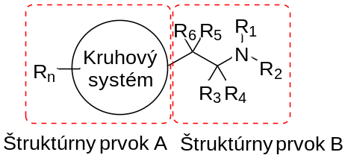
Patria sem chemické zlúčeniny so základnou štruktúrou katinónu (2-amino-1-fenyl-1-propanón):
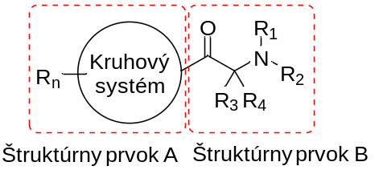

1.1 Štruktúrny prvok A
Pre štruktúrny prvok A sú zahrnuté tieto kruhové systémy alebo štruktúry, pričom štruktúrny prvok B môže byť umiestnený v akejkoľvek polohe na štruktúrnom prvku A: fenyl-, naftyl-, tetralinyl-, metyléndioxyfenyl-, etyléndioxyfenyl-, furyl-, pyrolyl-, tienyl-, pyridyl-, benzofuranyl-, dihydrobenzofuranyl-, indanyl-, indenyl-, tetrahydrobenzodifuranyl-, benzodifuranyl-, tetrahydrobenzodipyranyl-, cyklopentyl-, cyklohexyl-.

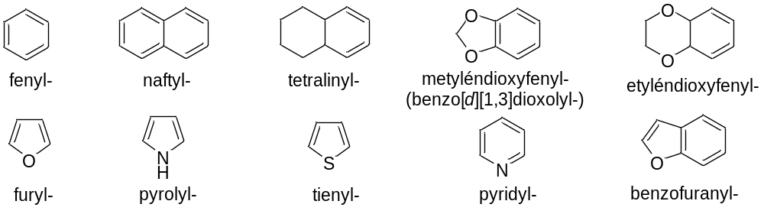
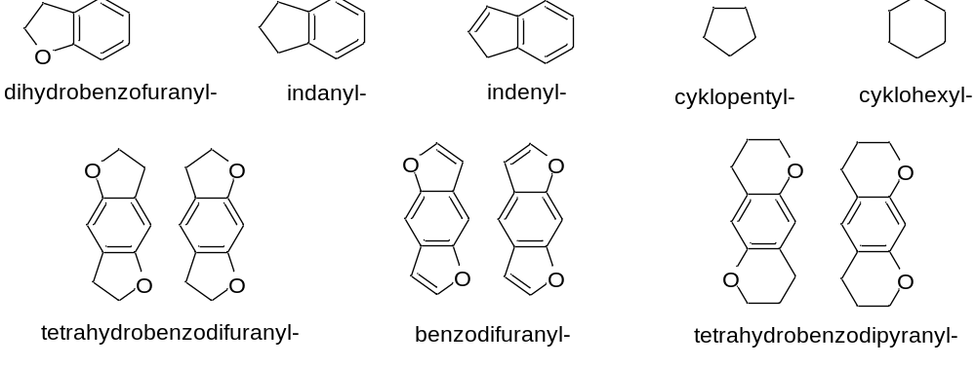

Tieto kruhové systémy môžu byť v ľubovoľnej polohe nahradené týmito atómami alebo atómovými skupinami (R_{n}):
vodík, fluór, chlór, bróm, jód, alkylová (až do C₈), alkenylová (až do C₈), alkinylová (až do C₈), alkoxylová (až do C₇), karboxylová, alkylsulfanylová (až do C₇) a nitro skupina.
Uvedené atómové skupiny môžu byť nahradené aj ľubovoľnými chemicky možnými kombináciami prvkov uhlíka, vodíka, dusíka, kyslíka, síry, fluóru, chlóru, brómu a jódu. Substituenty vytvorené týmto spôsobom môžu mať súvislý reťazec s dĺžkou najviac osem atómov (bez započítania atómov vodíka). Atómy kruhových štruktúr nie sú zahrnuté do počtu.
Molekuly, v ktorých R_{n} vytvára cyklické systémy, ktoré sú doplnené do štruktúrneho prvku A, nie sú zahrnuté do definície skupiny látok.

1.2 Štruktúrny prvok B
2-aminoetylový bočný reťazec štruktúrneho prvku B sa môže nahradiť týmito atómami, atómovými skupinami alebo kruhovými systémami:
a) R₁ a R₂ na atóme dusíka:
vodík, alkylová (až do C₆), cykloalkylová (až do C₆), benzylová, alkenylová (až do C₆), alkinylová (až do C₆), alkylkarbonylová (až do C₆), hydroxylová skupina a aminoskupina. Patria sem aj látky, v ktorých je atóm dusíka súčasťou nearomatického nasýteného alebo nenasýteného cyklického systému (napr. pyrolidinyl, piperidinyl). Kruhové uzavretie atómu dusíka vrátane častí štruktúrneho prvku B (rezíduá R₃ až R₆) je možné, pričom výsledná molekulová štruktúra musí zodpovedať tomu písmenu, pokiaľ ide o substituenty aj bez kruhového uzavretia štruktúrneho prvku B. Výsledné kruhové systémy môžu obsahovať prvky ako uhlík, kyslík, síru, dusík a vodík. Tieto kruhové systémy môžu obsahovať päť až sedem atómov. Dvojitá väzba ako mostík ku štruktúrnemu prvku B je možná. Rezíduá R₁ a R₂ môžu byť prítomné aj ako dvojväzbový radikál (imínová štruktúra) v kruhovom systéme, ktorý je výsledkom kruhového uzavretia s časťami štruktúrneho prvku B.
Nezahrnuté do skupiny látok odvodených od 2-fenetylamínu sú zlúčeniny, pri ktorých je atóm dusíka začlenený priamo do cyklického systému, ktorý sa pripojí na štruktúrny prvok A.
Substituenty R₁ a R₂ môžu byť naďalej nahradené (v prípade kruhového uzavretia len po uzavretí kruhu) akýmikoľvek chemicky možnými kombináciami prvkov uhlíka, vodíka, dusíka, kyslíka, síry, fluóru, chlóru, brómu a jódu. Výsledné substituenty R₁/R₂ môžu mať súvislý reťazec s dĺžkou najviac desať atómov (bez započítania atómov vodíka). Atómy kruhových štruktúr nie sú zahrnuté do počtu.
b) R₃ a R₄ na atóme C₁ a R₅ a R₆ na atóme C₂:
vodík, fluór, chlór, bróm, jód, alkylová (až do C₁₀), cykloalkylová (až do C₁₀), benzylová, fenylová, alkenylová (až do C₁₀), alkinylová (až do C₁₀), hydroxylová, alkoxylová (až do C₁₀), alkylsulfanylová (až do C₁₀), alkyloxykarbonylová skupina (až do C₁₀), vrátane chemických zlúčenín, pri ktorých substitúcia vedie ku kruhovému uzavretiu štruktúrnym prvkom A alebo do kruhových systémov obsahujúcich rezíduá R₃ na R₆. Tieto kruhové systémy môžu pozostávať zo štyroch až šiestich atómov.
Uvedené skupiny atómov a kruhové systémy môžu byť nahradené akýmikoľvek chemicky možnými kombináciami prvkov uhlíka, vodíka, dusíka, kyslíka, síry, fluóru, chlóru, brómu a jódu. Výsledné substituenty R₃ až R₆ môžu mať súvislý reťazec s dĺžkou najviac 12 atómov (bez započítania atómov vodíka). Atómy kruhových štruktúr nie sú zahrnuté do počtu.
Ak sú rezíduá R₃ až R₆ súčasťou kruhového systému obsahujúceho atóm dusíka štruktúrneho prvku B, obmedzenia stanovené v písmene a) sa uplatňujú na iné substituenty.
c) Karbonylová skupina v pozícii beta vzhľadom na atóm dusíka, obrázok základnej štruktúry katinónu v bode 1 (v štruktúre 2-fenetylamínu pozície R₅ a R₆ na atóme C₂: Karbonylová skupina (C=O).

2. Kanabimimetiká
Kanabimimetiká sú látky s kanabimimetickým účinkom, vrátane syntetických a semisyntetických kanabinoidov.

2.1 Zlúčeniny odvodené od indolu, pyrazolu a 4-chinolónu
Zlúčeniny s kanabimimetickým účinkom, vrátane syntetických a semisyntetických kanabinoidov, odvodené od indolu, pyrazolu a 4-chinolónu, sú akékoľvek chemické zlúčeniny, ktoré zodpovedajú modulárnej štruktúre opísanej nižšie, pozostávajúcej zo štruktúry jadra, mostíka, rezídua mostíka a bočného reťazca.

Na obrázku je znázornená modulárna štruktúra 1-fluóro-JWH-018:
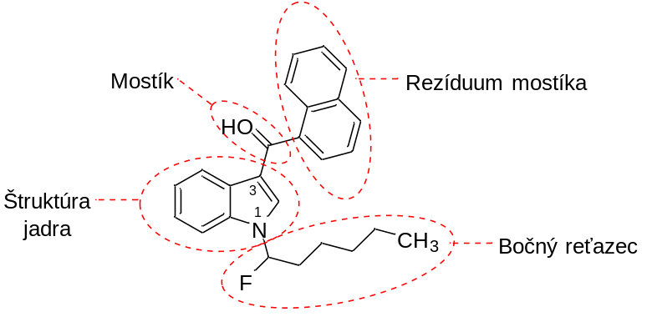
1-fluór-JWH-018 má štruktúru indol-1,3-diylového jadra, karbonylový mostík v polohe 3, 1 -naftylový premostený radikál a 1-fluórpentylový bočný reťazec v polohe 1.
Štruktúra jadra, mostík, premostený radikál a bočný reťazec sú vymedzené takto:

2.1.1 Štruktúra jadra
Štruktúra jadra zahŕňa kruhové systémy opísané v písmenách a) až h). Kruhové systémy písmen a) až g) môžu byť nahradené v polohách uvedených na nasledujúcich obrázkoch akoukoľvek kombináciou atómov vodíka, fluóru, chlóru, brómu, jódu a fenylu, metylu, metoxy a nitro skupín ako atómových skupín (rezíduá R₁ na R₃).
Rezíduum R zlúčenín odvodených od 4-chinolónu [písmeno g)] môže pozostávať z akéhokoľvek z týchto atómov alebo atómových skupín: vodík, fluór, chlór, bróm, jód a fenyltiolová skupina (pripojenie cez síru k štruktúre jadra).

Vlnitá čiara označuje väzbové miesto mostíka, prerušená čiara označuje väzbové miesto bočného reťazca:

- indol-1,3-diyl (X = CH,C-CH₃, C-F, C-Cl, C-Br a C-I) a indazol-1,3-diyl (X = N) (väzbové miesto pre mostík v polohe 3, väzbové miesto pre bočný reťazec v polohe 1)
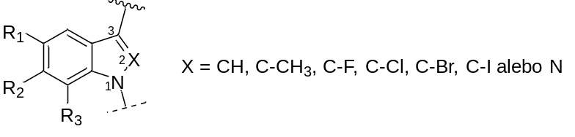

- 4-, 5-, 6- alebo 7-azaindol-1,3-diyl (X = CH, C-CH₃, C-F, C-Cl, C-Br a C-I) a 4-, 5-, 6- alebo 7-azaindazol-1,3-diyl (X = N) (väzbové miesto pre mostík v polohe 3, väzbové miesto pre bočný reťazec v polohe 1)
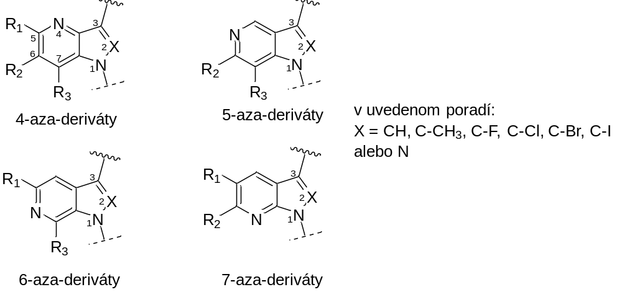
- 1H-indol-2-ón-1,3-diyl
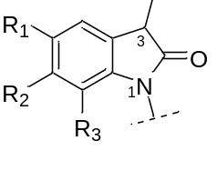

- karbazol-1,4-diyl
(väzbové miesto pre mostík v polohe 4, väzbové miesto pre bočný reťazec v polohe 1)
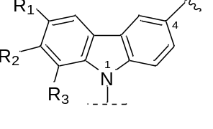

- benzimidazol-1,2-diyl-izomér I
(väzbové miesto pre mostík v polohe 2, väzbové miesto pre bočný reťazec v polohe 1)
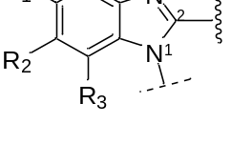

- benzimidazol-1,2-diyl-izomér II
(väzbové miesto pre mostík v polohe 1, väzbové miesto pre bočný reťazec v polohe 2)
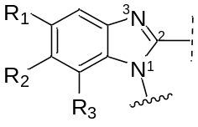

- pyrazol-1,5-diyl (väzbové miesto pre mostík v polohe 5, väzbové miesto pre bočný reťazec v polohe 1)
a
pyrazol-1,3-diyl (väzbové miesto pre mostík v polohe 3, väzbové miesto pre bočný reťazec v polohe 1)
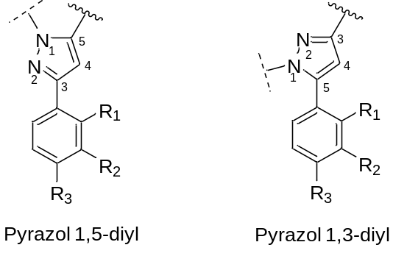
- 4-chinolón-1,3-diyl (väzbové miesto pre mostík v polohe 3, väzbové miesto pre bočný reťazec v polohe 1)
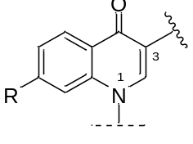

2.1.2 Mostík na štruktúre jadra
Mostík na štruktúre jadra zahŕňa tieto štruktúrne prvky, ktoré sú viazané na miesto na štruktúre jadra uvedené v bode 2.1.1:
- karbonylová, metylénkarbonylová (CH₂ skupina spojená so štruktúrou jadra) a azakarbonylová skupina,
- karboxamidová skupina (karbonylová skupina spojená so štruktúrou jadra) vrátane substituentov obsahujúcich uhlík a vodík na amidovom dusíku, ktoré spolu s polohou 2 indolovej jadrovej štruktúry (bod 2.1.1 písm. a): X = CH) tvoria šesťčlenný kruh,
- karboxylová skupina (karbonylová skupina spojená so štruktúrou jadra),
- dusíkové heterocykly priamo spojené so štruktúrou jadra, ktoré môžu obsahovať aj ďalšie atómy dusíka, kyslíka alebo síry, s veľkosťou kruhu najviac päť atómov a s dvojitou väzbou na atóm dusíka v spojovacom bode,
- hydrazónová skupina s dvojitou väzbou od dusíka do polohy 3 štruktúry jadra k bodu 2.1.1 písm. c).

2.1.3 Rezíduum mostíka
a) Rezíduum mostíka môže obsahovať kombinácie atómov uhlíka, vodíka, dusíka, kyslíka, síry, fluóru, chlóru, brómu alebo jódu, ktoré môžu mať maximálnu molekulovú hmotnosť 400 g/mol a môžu obsahovať tieto štruktúrne prvky:
1. všetky substituované nasýtené, nenasýtené alebo aromatické kruhové štruktúry vrátane polycyklov a heterocyklov, ktoré sú spojené s mostíkom aj prostredníctvom substituentu,
2. akékoľvek substituované reťazcové štruktúry s dĺžkou súvislého reťazca najviac 12 atómov (bez započítania atómov vodíka) vrátane heteroatómov.
b) Mostíky s možnosťou spojenia viacerých rezíduí mostíkov (napr. mostíky k bodu 2.1.2 písm. b), d) alebo písm. e) môžu mať aj niekoľko rezíduí mostíkov, ako sú vymedzené v písm. a). Obmedzenie celkovej molekulovej hmotnosti 400 g/mol sa vzťahuje na súčet rezíduí mostíka.

2.1.4 Bočný reťazec
Bočný reťazec môže obsahovať akúkoľvek kombináciu atómov uhlíka, vodíka, dusíka, kyslíka, síry, fluóru, chlóru, brómu a jódu, pokiaľ nie sú obmedzené v nasledujúcich písmenách a) a b). Bočný reťazec musí mať maximálnu molekulovú hmotnosť 300 g/mol a musí byť pripojený k bodu štruktúry jadra stanovenému v bode 2.1.1 a môže obsahovať tieto štruktúrne prvky:

a) akékoľvek substituované reťazcové štruktúry, ktoré okrem atómov uhlíka môžu v reťazci obsahovať len atómy kyslíka a síry a ktoré, vrátane heteroatómov, majú dĺžku súvislého reťazca tri až najviac sedem atómov (bez započítania atómov vodíka),
b) nasýtené, nenasýtené alebo aromatické kruhové štruktúry s celkovo jedným až štyrmi atómami uhlíka, ktoré sú priamo pripojené alebo spojené cez uhľovodíkový mostík (nasýtené alebo mononenasýtené, rozvetvené alebo nerozvetvené, prípadne oxo-substituované v polohe 2) a majú tri až sedem kruhových atómov vrátane polycyklov a heterocyklov. V polycykloch môže mať každý kruh tri až sedem kruhových atómov. Okrem uhlíka môžu mať heterocykly v kruhu atómy kyslíka, dusíka a síry. Možná voľná valencia atómu dusíka v kruhu môže niesť atóm vodíka alebo metylové alebo etylové rezíduum.

2.2 Zlúčeniny odvodené od kyseliny 3-sulfonylamidobenzoovej
Táto samostatná skupina kanabimimetík/syntetických kanabinoidov, ktoré nemajú modulárne zloženie opísané v bode 2.1, zahŕňa látky, ktoré majú jednu zo štruktúr jadra opísaných v bode 2.2.1, ktoré môžu obsahovať substituenty opísané v bode 2.2.2, a ktoré majú maximálnu molekulovú hmotnosť 500 g/mol.
2.2.1 Štruktúra jadra
Štruktúra jadra zahŕňa molekuly opísané nižšie v písmenách a) a b). Tieto môžu byť nahradené v polohách uvedených na nasledujúcich obrázkoch atómami alebo atómovými skupinami, ako sa uvádza v bode 2.2.2 (rezíduá R₁ až R₄):

- 3-sulfonylamidobenzoáty
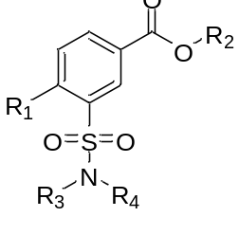

- 3-sulfonylamidobenzamidy
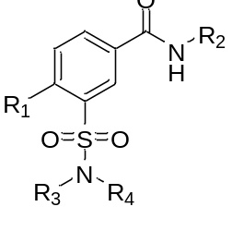
2.2.2 Rezíduá R₁, R₂, R₃ a R₄
a) Rezíduum R₁ môže pozostávať z týchto atómov alebo atómových skupín: vodík, fluór, chlór, bróm, jód, metylové, etylové a metoxylové skupiny.
b) Rezíduum R₂ môže pozostávať z týchto kruhových systémov: fenylové, pyridylové, kumylové, 8-chinolinylové, 3-izochinolinylové, 1-naftylové alebo adamantylové rezíduum. Tieto kruhové systémy sa okrem toho môžu nahradiť ľubovoľnými kombináciami týchto atómov alebo atómových skupín: vodík, fluór, chlór, bróm, jód, metoxylová skupina, aminoskupina, hydroxylová skupina, kyanoskupina, metylová a fenyléterová skupina.
c) Rezíduá R₃ a R₄ môžu pozostávať z ľubovoľnej kombinácie atómov alebo atómových skupín vodíka, metylových, etylových, propylových a izopropylových skupín. Rezíduá R₃ a R₄ môžu tvoriť aj nasýtený kruhový systém s veľkosťou až sedem atómov vrátane atómu dusíka. Tento kruhový systém môže obsahovať ďalšie prvky ako dusík, kyslík a síru a niesť akúkoľvek kombináciu vodíka, fluóru, chlóru, brómu a jódu. Nahradenie atómu dusíka v takomto kruhu sa riadi možnosťami substitúcie uvedenými pre rezíduá R₃ a R₄ v prvej vete.

2.3 Zlúčeniny odvodené od 6H-dibenzo[b,d]pyrán-1-olu
Táto nezávislá skupina kanabimimetík/syntetických kanabinoidov, ktoré nie sú zložené podľa modulárnej štruktúry opísanej v bodoch 2.1 a 2.2, zahŕňa látky, ktoré majú základnú štruktúru opísanú v bode 2.3.1, môžu byť obsadené substituentmi opísanými v bode 2.3.2 a majú maximálnu molekulovú hmotnosť 600 g/mol.
2.3.1 Štruktúra jadra
Základná štruktúra zahŕňa nasledujúce zlúčeniny odvodené od 6H-dibenzo[b,d]pyrán-1-olu, bez ohľadu na stupeň hydrogenácie aromatického kruhu A a polohu akýchkoľvek zostávajúcich dvojitých väzieb v ňom. Zlúčeniny môžu byť substituované v označených polohách atómami a skupinami atómov (skupiny R₁ _{až} R₅ _{a} Rn ) uvedenými v časti 2.3.2:
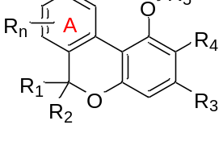
2.3.2 Zvyšky R₁, R₂, R₃, R₄, R₅ a R_{n}
a) Kruh A môže byť substituovaný v akejkoľvek polohe akoukoľvek kombináciou nasledujúcich atómov a skupín atómov (R_{n}): vodík, bróm, chlór, fluór, jód, hydroxy, alkylkarbonyloxy (alkylová skupina do C₅), alkoxykarbonyloxy (alkylová skupina do C₅), alkoxy (alkylová skupina do C₅), hydroxymetyl, metyl a trialkylsilylové skupiny (najviac 12 atómov uhlíka v trialkylových skupinách celkovo), ako aj uhlíkové reťazce (nasýtené alebo nenasýtené, rozvetvené alebo nerozvetvené, do C₁₀). Vyššie uvedené skupiny atómov, s výnimkou trialkylsilylových skupín, môžu byť substituované nasledujúcimi atómami a skupinami atómov: vodík, fluór, chlór, bróm, jód a trialkylsilylové skupiny (najviac 12 atómov uhlíka v trialkylových skupinách celkovo).
b) Zvyšky R₁ a R₂ môžu pozostávať z vodíka alebo z nasledujúcich skupín atómov: alkylové (do C₅) a trialkylsilylové skupiny (najviac 12 atómov uhlíka v trialkylových zvyškoch celkovo). Vyššie uvedené skupiny atómov, s výnimkou trialkylsilylovej skupiny, môžu byť substituované nasledujúcimi atómami a skupinami atómov: vodík, fluór, chlór, bróm, jód a trialkylsilylové skupiny (najviac 12 atómov uhlíka v trialkylových zvyškoch celkovo).
c) Skupina R₃ môže pozostávať z vodíka alebo jednej z nasledujúcich skupín: metylová skupina, uhlíkový reťazec (nasýtený alebo nenasýtený, rozvetvený alebo nerozvetvený, až do C₁₂) a trialkylsilylová skupina (najviac 12 atómov uhlíka celkovo v trialkylových skupinách). Vyššie uvedené skupiny, s výnimkou trialkylsilylovej skupiny, môžu byť substituované nasledujúcimi atómami a skupinami: vodík, fluór, chlór, bróm, jód a trialkylsilylové skupiny (najviac 12 atómov uhlíka celkovo v trialkylových skupinách).
d) Zvyšok R₄ môže pozostávať z vodíka alebo z jednej z nasledujúcich atómových skupín: alkylová (do C₅) , alkenylová (do C₅), karboxylová alebo alkyloxykarbonylová skupina (alkylový zvyšok do C₅).
e) Skupina R5 môže pozostávať z vodíka alebo jednej z nasledujúcich skupín: alkyl (do C₇) , trialkylsilyl (najviac 12 atómov uhlíka v trialkylových skupinách celkovo), alkyloxykarbonyl (alkylová skupina do C₇), alkylkarbonyl (alkylová skupina do C₇) , cykloalkylkarbonyl a cykloalkylmetylkarbonyl (každá s tromi až siedmimi atómami v kruhu, vrátane polycyklov), arylkarbonyl (s tromi až šiestimi atómami v kruhu, vrátane polycyklov a heterocyklov) a arylmetylkarbonyl (s tromi až šiestimi atómami v kruhu, vrátane polycyklov a heterocyklov). V polycykloch môže každý kruh obsahovať tri až sedem atómov v kruhu. Vyššie uvedené skupiny, s výnimkou trialkylsilylovej skupiny, môžu byť substituované nasledujúcimi atómami a skupinami: vodík, fluór, chlór, bróm, jód a trialkylsilylové skupiny (najviac 12 atómov uhlíka v trialkylových skupinách celkovo). Heterocykly môžu okrem uhlíka v kruhu obsahovať atómy kyslíka, dusíka a síry. Možná voľná valencia atómu dusíka v kruhu môže niesť atóm vodíka alebo metylovú alebo etylovú skupinu.

2.4 Kanabinoidy odvodené od prírodných kanabinoidov

Kanabimimetiká zahŕňajú aj látky štrukturálne odvodené od prírodných kanabinoidov, najmä od Δ⁹-tetrahydrokanabinolu (Δ⁹-THC), kanabidiolu (CBD) alebo kanabinolu (CBN), bez ohľadu na spôsob ich získania, vrátane syntetickej alebo semisyntetickej prípravy.

2.4.1 Štruktúra jadra

Za látky podľa bodu 2.4 sa považujú zlúčeniny obsahujúce:
- dibenzopyránovú štruktúru, charakteristickú pre Δ⁹-THC a jeho analógy, alebo
- terpén-fenolovú štruktúru, charakteristickú pre CBD a jeho analógy, vrátane ich
- hydrogenovaných,
- dehydrogenovaných,
- izomerizovaných alebo
- inak chemicky modifikovaných foriem.

2.4.2 Chemické modifikácie zahrnuté do regulácie

Za kanabimimetiká podľa bodu 2.4 sa považujú aj zlúčeniny, ktoré sú chemicky odvodené od jadra uvedeného v bode 2.4.1 prostredníctvom jednej alebo viacerých z nasledujúcich zmien
- hydrogenácia,
- izomerizácia alebo zmena polohy dvojitých väzieb,
- substitúcia atómov alebo funkčných skupín obsahujúcich uhlík, vodík, kyslík alebo halogény,
- tvorba esterov, éterov alebo iných derivátov hydroxylových skupín,
- cyklizácia alebo otvorenie kruhu v rámci terpénovej alebo aromatickej časti molekuly.

2.4.3 Rozsah a účinok

Do tejto skupiny patria najmä
- hydrogenované deriváty Δ⁹-THC alebo CBD (napr. HHC, HHC-O, HHC-P),
- izoméry Δ⁹-THC (napr. Δ⁸-THC, Δ¹⁰-THC),
- ďalšie chemicky modifikované deriváty, ktoré majú schopnosť viazať sa na kanabinoidné receptory CB1 alebo CB2, alebo vyvolávať porovnateľný biologický účinok.

2.4.4 Výnimka pre prirodzene získané kanabinoidy
Za látku odvodenú od kanabinoidov podľa úvodu k bodu 2.4 sa nepovažujú prirodzene sa vyskytujúce kanabinoidy získané priamou extrakciou (vrátane macerácie, destilácie, lisovania alebo riedenia v nosnom oleji) z rastliny Cannabis sativa L. odrôd uvedených v Spoločnom katalógu odrôd poľnohospodárskych rastlinných druhov Európskej únie, pokiaľ neboli predmetom chemickej modifikácie podľa bodu 2.4.2.

3. Benzodiazepíny
Skupina benzodiazepínov obsahuje 1,4- a 1,5-benzodiazepíny a ich deriváty triazolu a imidazolu [bod 3.1 písm. a) a b)], ako aj niektoré osobitne substituované podskupiny týchto benzodiazepínov [body 3.1 písm. c) až f)]. Maximálna molekulová hmotnosť je v každom prípade 600 g/mol.

3.1 Štruktúra jadra
Štruktúra jadra zahŕňa kruhové systémy opísané v písmenách a) až f). Tieto kruhové systémy môžu byť nahradené v polohách uvedených na nasledujúcich obrázkoch atómami alebo atómovými skupinami, ako sa uvádza v bode 3.2 (rezíduá R₁ až R₇ a X):

- 1,4-benzodiazepíny
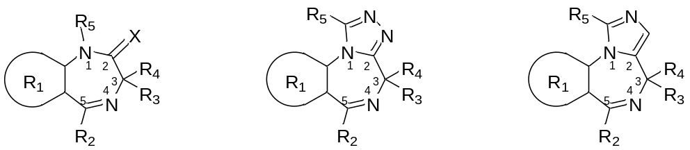

- 1,5-benzodiazepíny
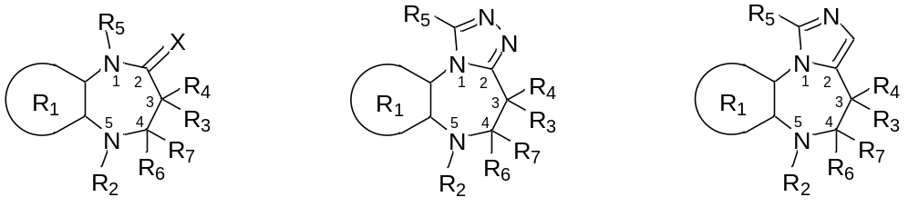

- Deriváty loprazolamu
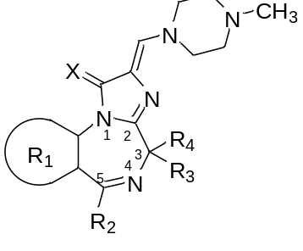

- Deriváty ketazolamu
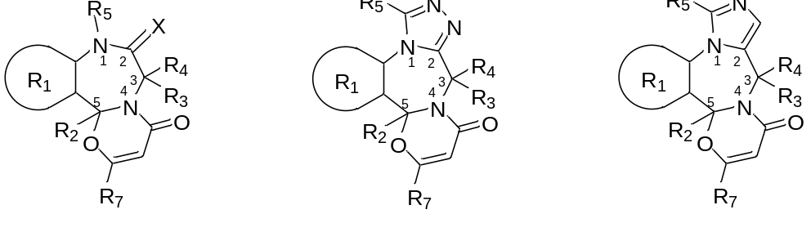

- Deriváty oxazolamu
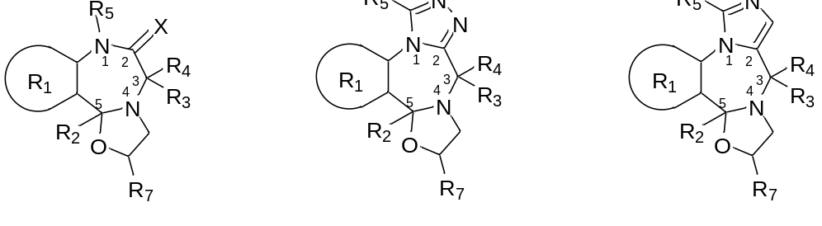

- Deriváty chlorodiazepoxidu
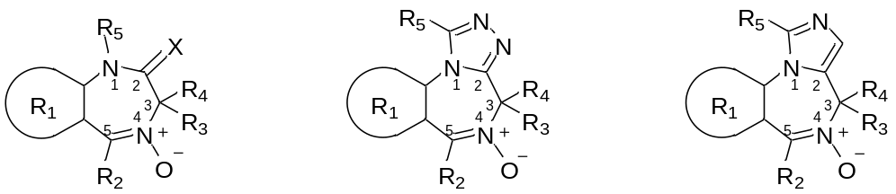

3.2 Rezíduá R₁ až R₇ a X
a) Rezíduum R₁ zahŕňa tieto kruhové systémy, pripojené k sedemčlenným kruhom štruktúr jadra:
fenylový, tienylový, 4,5,6,7-tetrahydrobenzo[b]tienylový, furanylový a pyridylový kruh; heteroatómy v tienylovom, furanylovom a pyridylovom kruhu môžu byť umiestnené v akejkoľvek polohe mimo sedemčlenného kruhu štruktúry jadra.
Rezíduum R₁ sa môže nahradiť aj jedným alebo viacerými z týchto atómov alebo atómových skupín v ľubovoľných kombináciách a v akejkoľvek polohe mimo sedemčlenného kruhu: vodík, fluór, chlór, bróm, jód, metylová a etylová skupina, nitroskupina a aminoskupina.
b) Rezíduum R₂ zahŕňa tieto kruhové systémy:
fenylový, pyridylový (s atómom dusíka v ľubovoľnej polohe na pyridylovom kruhu) a cyklohexenylový kruh (s dvojitou väzbou v ľubovoľnej polohe na cyklohexenylovom kruhu).
Fenylový aj pyridylový kruh môžu niesť jeden alebo viacero z nasledujúcich substituentov v akejkoľvek kombinácii a v akejkoľvek polohe: vodík, fluór, chlór, bróm, jód, metylová a etylová skupina, nitroskupina a aminoskupina.

c) Rezíduum R₃ môže pozostávať z týchto atómov alebo atómových skupín:
vodík, hydroxylové, karboxylové, etoxykarbonylové, (N,N-dimetyl) karbamoylové, sukcinyloxylové a metylové skupiny.

d) Rezíduum R₄ môže pozostávať z týchto atómov alebo atómových skupín:
vodík, metylové a etylové skupiny.

e) Rezíduá R₃ a R₄ môžu spolu tvoriť aj karbonylovú skupinu (C=O).

f) Rezíduum R₅ môže pozostávať z týchto atómov alebo atómových skupín:
vodík, metylové, etylové, (N,N-dimetylamino)metylové, (N,N-dietylamino)metylové, (N,N-dimetylamino)etylové, (N,N-dietylamino)etylové, (cyklopropyl)metylové, (trifluórometyl)metylové a prop-2-in-1-ylové skupiny.

g) Rezíduum R₆ môže pozostávať z týchto atómov alebo atómových skupín:
vodík, hydroxylové a metylové skupiny.

h) Rezíduum R₇ môže pozostávať z týchto atómov alebo atómových skupín:
vodík, metylové a etylové skupiny.

i) Rezíduá R₆ a R₇ môžu tvoriť aj karbonylovú skupinu (C=O) pre 1,5-benzodiazepíny.

j) 1,5-benzodiazepíny môžu mať aj dvojitú väzbu substituovanú zvyškom R₆ na atóm 5-dusíka (namiesto R₂ a R₇).

k) Rezíduum X zahŕňa tieto substituenty:
kyslík, síra, iminové a N-metyliminové skupiny. Ak R₃, R₄ alebo R₅ pozostávajú z vodíka, zodpovedajúce enoly, tioenoly alebo enamíny môžu byť tiež prítomné ako tautomérne formy.

4. Zlúčeniny odvodené od N-(2-aminocyklohexyl)amidu
Zlúčenina odvodená od N-(2-aminocyklohexyl)amidu je akákoľvek chemická zlúčenina, ktorá môže byť odvodená od základnej štruktúry uvedenej nižšie, má maximálnu molekulovú hmotnosť 500 g/mol a môže byť obsadená substituentmi opísanými nižšie.
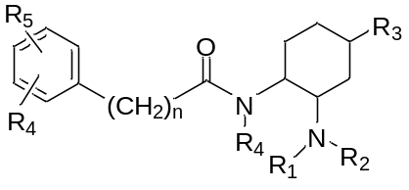
Základná štruktúra N-(2-aminocyklohexyl)amidu sa môže substituovať v polohách znázornených na obrázku ľubovoľnou kombináciou týchto atómov, rozvetvených alebo nerozvetvených atómových skupín alebo kruhových systémov (rezíduá R₁ až R₆):
- R₁ a R₂:
Vodík, alkylová skupina (až do C₇).
Zahŕňa aj látky, v ktorých je atóm dusíka súčasťou cyklického systému (napr. pyrolidinyl).
Rezíduum R₁ alebo R₂ sa môže pripojiť aj k väzbovému miestu skupiny NR₁R₂ vo forme kruhu (tzv. spirozlúčenina). Tieto kruhy obsahujúce dusík môžu mať veľkosť kruhu tri až sedem atómov (jeden atóm dusíka a dva až šesť atómov uhlíka).
- R₃:
Vodík, oxaspiro skupina (veľkosť kruhu tri až osem atómov vrátane atómu kyslíka).
- R₄:
Vodík, alkylová skupina (až do C₅).
- R₅ a R₆:
Fenylový kruh môže obsahovať ľubovoľné kombinácie týchto substituentov v polohách 2 až 6: Vodík, bróm, chlór, fluór, jód a trifluórmetyl.
Patria sem aj látky, v ktorých R₅ a R₆ spolu tvoria kruhový systém (až do C₆) na susedných atómoch C, pričom zahŕňajú heteroatómy (kyslík, síra, dusík). Ak je v tomto kruhovom systéme dusík, môže obsahovať substituenty vodíka a metylovej skupiny.
Počet (n) metylénových skupín (CH₂)_{n} medzi fenylovým kruhom a karbonylovou skupinou v štruktúre jadra môže byť nula alebo jedna.

5. Zlúčeniny odvodené od tryptamínu
5.1 Indol-3-alkylamín
Zlúčenina odvodená od indol-3-alkylamínu je akákoľvek chemická zlúčenina, ktorá môže byť odvodená od základnej štruktúry zobrazenej nižšie, má maximálnu molekulovú hmotnosť 500 g/mol a môže obsahovať substituenty, ako je opísané nižšie. S výnimkou tryptamínu, prirodzene sa vyskytujúcich neurotransmiterov serotonínu a melatonínu, ako aj ich aktívnych metabolitov (príklad: 6-hydroxymelatonín).
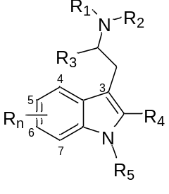
Základná štruktúra indol-3-alkylamínu sa môže substituovať v polohách znázornených na obrázku týmito atómami, rozvetvenými alebo nerozvetvenými atómovými skupinami alebo kruhovými systémami (rezíduá R₁ až R₅ a R_{n}):
- R₁ a R₂:
vodík, alkylová (až do C₆), cykloalkylová (veľkosť kruh do C₆), cykloalkylmetylová (veľkosť kruhu do C₆) a alylová skupina.
Okrem toho sú zahrnuté aj látky, v ktorých je atóm dusíka súčasťou pyrolidinylového kruhového systému.
- R₃:
Vodík, alkylová skupina (až do C₃).
- R₄:
Vodík, alkylová skupina (až do C₂).
- R₅:
vodík, alkylová (až do C₃), alkylkarbonylová (až do C₁₀), cykloalkylkarbonylová (veľkosť kruhu C₃ až C₆), cykloalkylmetylkarbonylová (veľkosť kruhu C₃ až C₆), cykloalkyletylkarbonylová (veľkosť kruhu C₃ až C₆), cykloalkylpropylkarbonylová (veľkosť kruhu C₃ až C₆), benzylkarbonylová skupina.

- R_{n}:
Indolový kruhový systém sa môže substituovať v polohách 4, 5, 6 a 7 týmito atómami alebo skupinami atómov: vodík, fluór, chlór, bróm, jód, alkylová (až do C₄), alkyloxylová (až do C₁₀), benzyloxylová, karboxamidová, metoxylová, acetoxylová, hydroxylová a metyltiová skupina, v polohe 4 s dihydrogénfosforečnanom.
Zahrnuté sú aj látky, pri ktorých R_{n} premosťuje dva susedné atómy uhlíka v polohách štyri až sedem s metyléndioxylovou skupinou.

5.2 Δ^{9,10}-ergolén
Zlúčenina odvodená od Δ^{9,10}-ergolénu je akákoľvek chemická zlúčenina, ktorá môže byť odvodená od základnej štruktúry uvedenej nižšie, má maximálnu molekulovú hmotnosť 500 g/mol a môže niesť substituenty opísané nižšie.
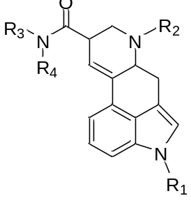

Základná štruktúra Δ^{9,10}-ergolénu sa môže substituovať v polohách zobrazených na obrázku týmito atómami, rozvetvenými alebo nerozvetvenými atómovými skupinami alebo kruhovými systémami (rezíduá R₁ až R₄):
a) R₁:
vodík, alkylová (až do C₈), cykloalkylmetylová (veľkosť kruhu C₃ až C₆), cykloalkyletylová (veľkosť kruhu C₃ až C₆), cykloalkylpropylová (veľkosť kruhu C₃ až C₆), alkylkarbonylová (až do C₁₀), cykloalkylkarbonylová (veľkosť kruhu C₃ až C₆), cykloalkylmetylkarbonylová (veľkosť kruhu C₃ až C₆), cykloalkyletylkarbonylová (veľkosť kruhu C₃ až C₆), cykloalkylpropylkarbonylová (veľkosť kruhu C₃ až C₆), benzylkarbonylová skupina.

b) R₂:
vodík, alkylová (až do C₄), alylová a prop-2-in-1-ylová skupina.

c) R₃ a R₄:
vodík, alkylová (až do C₅), cyklopropylová, alylová a 1-hydroxyalkylová (až C₂) skupina.
Okrem toho sú zahrnuté látky, v ktorých je atóm amidového dusíka súčasťou morfolínového, pyrolidínového alebo dimetylazetididového kruhového systému.

6. Zlúčeniny odvodené od arylcyklohexylamínu
Zlúčenina odvodená od arylcyklohexylamínu je akákoľvek chemická zlúčenina, ktorá môže byť odvodená od základnej štruktúry uvedenej nižšie, má maximálnu molekulovú hmotnosť 500 g/mol a môže niesť substituenty opísané nižšie.
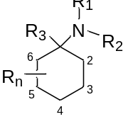
Základná štruktúra arylcyklohexylamínu môže byť substituovaná v polohách uvedených na obrázku týmito atómami, rozvetvenými alebo nerozvetvenými atómovými skupinami alebo kruhovými systémami (rezíduá R₁ až R₃ a R_{n}):
a) R₁/R₂:
vodík, alkylová (až do C₆), cykloalkylová (až do C₆), alkenylová (až do C₆), alkinylová skupina (až do C₆).
Uvedené atómové skupiny sa môžu ďalej substituovať akýmikoľvek chemicky možnými kombináciami prvkov uhlíka, vodíka, dusíka a kyslíka. Výsledné substituenty R₁/R₂ môžu mať súvislý reťazec s dĺžkou najviac deväť atómov (bez započítania atómov vodíka). Atómy kruhových štruktúr nie sú zahrnuté do počtu.
Tie okrem toho zahŕňajú látky, v ktorých je atóm dusíka súčasťou cyklického systému (napr. pyrolylový, pyrolidinylový, piperidinylový, morfolínový). Tieto kruhové systémy môžu v kruhu obsahovať prvky uhlíka, kyslíka, síry a dusíka a mať veľkosť až sedem atómov. Kruhové systémy sa môžu v ktorejkoľvek polohe substituovať týmito atómami alebo atómovými skupinami: vodík, fluór, chlór, bróm, jód, hydroxylová, alkylová (až do C₆) a fenylová skupina.
b) R₃:
alkylová (až do C₆), alkinylová skupina (až do C₆) alebo nasledujúce kruhové systémy: fenylové, pyrolylové, pyridylové, tiénylové, furánylové, metyléndioxyfenylové, etyléndioxyfenylové, dihydrobenzofuránylové, benzotiofenylové.
Kruhové systémy môžu byť pripojené na štruktúru jadra v akejkoľvek chemickej polohe ako R₃ a môžu sa v ktorejkoľvek polohe substituovať týmito atómami alebo atómovými skupinami: vodík, fluór, chlór, bróm, jód, hydroxylová, tiolová, alkylová (až do C₆), alkoxylová (až do C₆), alkylsulfanylová (až do C₆), a aminoskupina vrátane chemických zlúčenín, v ktorých substitúcie alebo priame spojenie vedú k uzavretiu kruhu cyklohexylovým kruhom. Tieto kruhové systémy môžu mať veľkosť štyroch až šiestich atómov.
c) R_{n}:
Cyklohexylový kruhový systém sa môže substituovať v polohách dva až šesť týmito atómami alebo atómovými skupinami: vodík, alkylová (až do C₆), alkoxylová (až do C₆), hydroxylová, fenylalkylová skupina (v alkylovom reťazci C₁ až C₄) a oxo (=O, atóm kyslíka s dvojitou väzbou na kruhu).

7. Zlúčeniny odvodené od benzimidazolu
Zlúčenina odvodená od benzimidazolu je akákoľvek chemická zlúčenina, ktorá môže byť odvodená od základnej štruktúry uvedenej nižšie, má maximálnu molekulovú hmotnosť 800 g/mol a môže niesť substituenty opísané nižšie:
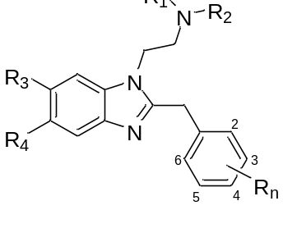
Základná štruktúra môže byť substituovaná v polohách uvedených na obrázku týmito atómami, rozvetvenými alebo nerozvetvenými atómovými skupinami alebo kruhovými systémami (rezíduá R₁ až R₄ a R_{n}):
a) R₁ a R₂:
vodík, alkylová skupina (až do C₃).
Zahŕňa aj látky, v ktorých je atóm amínového dusíka súčasťou morfolínového, pyrolidínového alebo piperidinylového kruhového systému.

b) R₃ a R₄:
vodík, nitroskupina, trifluórmetylová, metoxylová, trifluórmetoxylová skupina, kyanoskupina, fluór, chlór, bróm a jód.
c) R_{n}:
Fenylová skupina môže byť substituovaná v polohách dva až šesť týmito atómami alebo atómovými skupinami: vodík, alkylová (až do C₆), alkoxylová (až do C₅), trifluórmetoxylová, acetoxylová, alkylsulfanylová (až do C₅), trifluórmetylová, hydroxylová, kyanoskupina, fluór, chlór, bróm a jód.

Príloha č. 2
k zákonu č. .../2026 Z. z.

Vzor

Záznam o evidencii vzoriek na odborné posudzovanie

Evidenčné číslo prípadu:
Dátum odberu vzorky:
Množstvo a forma vzorky:
Účel odberu:
Subjekt vykonávajúci odborné posudzovanie:
Dátum odovzdania vzorky:
Meno a priezvisko zodpovedného zamestnanca:

Dátum vyhotovenia záznamu: .......................................................

Podpis zodpovedného zamestnanca: .........................................................................................

Odtlačok pečiatky subjektu podľa § 3 ods. 2 vykonávajúceho odborné posudzovanie:

Príloha č. 3
k zákonu č. .../2026 Z. z.

Vzor
Záznam o zaistení

Evidenčné číslo prípadu:
Oprávnený orgán podľa § 2 ods. 8 písm. a) alebo písm. b), ktorý vykonal zaistenie:
Dátum, čas a miesto zaistenia:
Opis zaistenej podozrivej látky (forma, balenie, označenie):
Predpokladané množstvo:
Identifikačné údaje osoby, u ktorej bola podozrivá látka zaistená (ak sú známe):
Dôvod zaistenia:
Meno a priezvisko zodpovedného
zamestnanca:
Dátum vyhotovenia záznamu: .......................................................
Podpis zodpovedného zamestnanca: .........................................................................................

Odtlačok pečiatky oprávneného orgánu podľa § 2 ods. 8 písm. a) alebo písm. b), ktorý vykonal zaistenie:

Príloha č. 4
k zákonu č. .../2026 Z. z.

Vzor

Záznam o likvidácii novej psychoaktívnej látky

Evidenčné číslo prípadu:
Identifikácia likvidovanej novej psychoaktívnej látky:

Množstvo a forma likvidovanej novej psychoaktívnej látky:

Spôsob likvidácie novej psychoaktívnej látky:
Dátum a miesto likvidácie novej psychoaktívnej látky:
Subjekt vykonávajúci likvidáciu novej psychoaktívnej látky:
Meno a priezvisko zodpovedného zamestnanca:
Dátum vyhotovenia záznamu: ...................................................................................................
Podpis zodpovedného zamestnanca: .........................................................................................
Odtlačok pečiatky subjektu vykonávajúceho likvidáciu:

Čl. II

Zákon č. 455/1991 Zb. o živnostenskom podnikaní (živnostenský zákon) v znení zákona č. 231/1992 Zb., zákona č. 600/1992 Zb., zákona Národnej rady Slovenskej republiky č. 132/1994 Z. z., zákona Národnej rady Slovenskej republiky č. 200/1995 Z. z., zákona Národnej rady Slovenskej republiky č. 216/1995 Z. z., zákona Národnej rady Slovenskej republiky č. 233/1995 Z. z., zákona Národnej rady Slovenskej republiky č. 123/1996 Z. z., zákona Národnej rady Slovenskej republiky č. 164/1996 Z. z., zákona Národnej rady Slovenskej republiky č. 222/1996 Z. z., zákona Národnej rady Slovenskej republiky č. 289/1996 Z. z., zákona Národnej rady Slovenskej republiky č. 290/1996 Z. z., zákona č. 288/1997 Z. z., zákona č. 379/1997 Z. z., zákona č. 70/1998 Z. z., zákona č. 76/1998 Z. z., zákona č. 126/1998 Z. z., zákona č. 129/1998 Z. z., zákona č. 140/1998 Z. z., zákona č. 143/1998 Z. z., zákona č. 144/1998 Z. z., zákona č. 161/1998 Z. z., zákona č. 178/1998 Z. z., zákona č. 179/1998 Z. z., zákona č. 194/1998 Z. z., zákona č. 263/1999 Z. z., zákona č. 264/1999 Z. z., zákona č. 119/2000 Z. z., zákona č. 142/2000 Z. z., zákona č. 236/2000 Z. z., zákona č. 238/2000 Z. z., zákona č. 268/2000 Z. z., zákona č. 338/2000 Z. z., zákona č. 223/2001 Z. z., zákona č. 279/2001 Z. z., zákona č. 488/2001 Z. z., zákona č. 554/2001 Z. z., zákona č. 261/2002 Z. z., zákona č. 284/2002 Z. z., zákona č. 506/2002 Z. z., zákona č. 190/2003 Z. z., zákona č. 219/2003 Z. z., zákona č. 245/2003 Z. z., zákona č. 423/2003 Z. z., zákona č. 515/2003 Z. z., zákona č. 586/2003 Z. z., zákona č. 602/2003 Z. z., zákona č. 347/2004 Z. z., zákona č. 350/2004 Z. z., zákona č. 365/2004 Z. z., zákona č. 420/2004 Z. z., zákona č. 533/2004 Z. z., zákona č. 544/2004 Z. z., zákona č. 578/2004 Z. z., zákona č. 624/2004 Z. z., zákona č. 650/2004 Z. z., zákona č. 656/2004 Z. z., zákona č. 725/2004 Z. z., zákona č. 8/2005 Z. z. zákona č. 93/2005 Z. z., zákona č. 331/2005 Z. z., zákona č. 340/2005 Z. z., zákona č. 351/2005 Z. z., zákona č. 470/2005 Z. z., zákona č. 473/2005 Z. z., zákona č. 491/2005 Z. z., zákona č. 555/2005 Z. z., zákona č. 567/2005 Z. z., zákona č. 124/2006 Z. z., zákona č. 126/2006 Z. z., zákona č. 17/2007 Z. z., zákona č. 99/2007 Z. z., zákona č. 193/2007 Z. z., zákona č. 218/2007 Z. z., zákona č. 358/2007 Z. z., zákona č. 577/2007 Z. z., zákona č. 112/2008 Z. z., zákona č. 445/2008 Z. z., zákona č. 448/2008 Z. z., zákona č. 186/2009 Z. z., zákona č. 492/2009 Z. z., zákona č. 568/2009 Z. z., zákona č. 129/2010 Z. z., zákona č. 136/2010 Z. z., zákona č. 556/2010 Z. z., zákona č. 249/2011 Z. z., zákona č. 324/2011 Z. z., zákona č. 362/2011 Z. z., zákona č. 392/2011 Z. z., zákona č. 395/2011 Z. z., zákona 1 č. 251/2012 Z. z., zákona č. 314/2012 Z. z., zákona č. 321/2012 Z. z., zákona č. 351/2012 Z. z., zákona č. 447/2012 Z. z., zákona č. 39/2013 Z. z., zákona č. 94/2013 Z. z., zákona č. 95/2013 Z. z., zákona č. 180/2013 Z. z., zákona č. 218/2013 Z. z., zákona č. 1/2014 Z. z., zákona č. 35/2014 Z. z., zákona č. 58/2014 Z. z., zákona č. 182/2014 Z. z., zákona č. 204/2014 Z. z., zákona č. 219/2014 Z. z., zákona č. 321/2014 Z. z., zákona č. 333/2014 Z. z., zákona č. 399/2014 Z. z., zákona č. 77/2015 Z. z., zákona č. 79/2015 Z. z., zákona č.128/2015 Z. z., zákona č. 266/2015 Z. z., zákona č. 272/2015 Z. z., zákona č. 274/2015 Z. z., zákona č. 278/2015 Z. z., zákona č. 331/2015 Z. z., zákona č. 348/2015 Z. z., zákona č. 387/2015 Z. z., zákona č. 412/2015 Z. z., zákona č. 440/2015 Z. z., zákona č. 89/2016 Z. z., zákona č. 91/2016 Z. z., zákona č. 125/2016 Z. z., zákona 276/2017 Z. z., zákona č. 289/2017 Z. z., zákona č. 292/2017 Z. z., zákona 56/2018 Z. z., zákona č. 87/2018 Z. z., zákona 106/2018 Z. z., zákona č. 112/2018 Z. z., zákona č. 157/2018 Z. z., zákona č. 170/2018 Z. z., zákona č. 177/2018 Z. z., zákona č. 216/2018 Z. z., zákona č. 9/2019 Z. z., zákona č. 30/2019 Z. z., zákona č. 139/2019 Z. z., zákona č. 221/2019 Z. z., zákona č. 356/2019 Z. z., zákona č. 371/2019 Z. z., zákona č. 390/2019 Z. z., zákona č. 476/2019 Z. z., zákona č. 6/2020 Z. z., zákona č. 73/2020 Z. z. , zákona č. 198/2020, zákona č. 279/2020 Z. z., zákona č. 75/2021 Z. z., zákona č. 261/2021 Z. z., zákona č. 500/2021 Z. z., zákona č. 114/2022 Z. z., zákona č. 249/2022 Z. z., zákona č. 256/2022 Z. z., zákona č. 8/2023 Z. z., zákona č. 146/2023 Z. z., zákona č. 205/2023 Z. z., zákona č. 309/2023 Z. z., zákona č. 106/2024 Z. z., zákona č. 161/2024 Z. z., zákona č. 248/2024 Z. z., zákona č. 292/2024 Z. z., zákona č. 366/2024 Z. z., zákona č. 387/2024 Z. z., zákona č. 25/2025 Z. z., zákona č. 26/2025 Z. z., zákona č. 242/2025 Z. z., zákona č. 292/2025 Z. z., zákona č. 384/2025 Z. z., zákona č. 29/2026 Z. z. a zákona č. 73/2026 Z. z. sa mení a dopĺňa takto:

- Poznámka pod čiarou k odkazu 22 znie:
„²²) Zákon č. 139/1998 Z. z. o omamných látkach, psychotropných látkach a prípravkoch v znení neskorších predpisov.“.

- V § 3 ods. 2 písm. j) sa za slová „psychotropnými látkami²²)“ vkladá čiarka a slová „novými psychoaktívnymi látkami^{22aa})“.

Poznámka pod čiarou k odkazu 22aa znie:
„^{22aa}) Zákon č. .../2026 Z. z. o nových psychoaktívnych látkach a o zmene a doplnení niektorých zákonov.“.

Čl. III

Zákon č. 124/1992 Zb. o Vojenskej polícii v znení zákona č. 422/2002 Z. z., zákona č. 240/2005 Z. z., zákona č. 393/2008 Z. z., zákona č. 491/2008 Z. z., zákona č. 192/2011 Z. z., zákona č. 220/2011 Z. z., zákona č. 313/2011 Z. z., zákona č. 96/2012 Z. z., zákona č. 18/2018 Z. z., zákona č. 62/2019 Z. z., zákona č. 98/2019 Z. z., zákona č. 457/2022 Z. z., zákona č. 161/2024 Z. z., zákona č. 299/2024 Z. z. a zákona č. 150/2025 Z. z sa dopĺňa takto:

V § 20c ods. 1 a § 27 ods. 1 písm. b) sa za slová „psychotropné látky“ vkladá čiarka a slová „nové psychoaktívne látky“.

Čl. IV

Zákon Národnej rady Slovenskej republiky č. 46/1993 Z. z. o Slovenskej informačnej službe v znení zákona Národnej rady Slovenskej republiky č. 72/1995 Z. z., zákona č. 73/1998 Z. z., zákona č. 256/1999 Z. z., zákona č. 328/2002 Z. z., zákona č. 166/2003 Z. z., zákona č. 178/2004 Z. z., zákona č. 165/2008 Z. z., zákona č. 491/2008 Z. z., zákona č. 151/2010 Z. z., zákona č. 192/2011 Z. z., zákona č. 58/2014 Z. z., zákona č. 444/2015 Z. z., zákona č. 161/2024 Z. z. a zákona č. 166/2024 Z. z. sa dopĺňa takto:

V § 14 ods. 2 sa za slová „psychotropné látky“ vkladá čiarka a slová „nové psychoaktívne látky“.

Čl. V

Zákon Národnej rady Slovenskej republiky č. 171/1993 Z. z. o Policajnom zbore v znení zákona Národnej rady Slovenskej republiky č. 251/1994 Z. z., zákona Národnej rady Slovenskej republiky č. 233/1995 Z. z., zákona Národnej rady Slovenskej republiky č. 315/1996 Z. z., zákona č. 353/1997 Z. z., zákona č. 12/1998 Z. z., zákona č. 73/1998 Z. z., zákona č. 256/1998 Z. z., zákona č. 116/2000 Z. z., zákona č. 323/2000 Z. z., zákona č. 367/2000 Z. z., zákona č. 490/2001 Z. z., zákona č. 48/2002 Z. z., zákona č. 182/2002 Z. z., zákona č. 422/2002 Z. z., zákona č. 155/2003 Z. z., zákona č. 166/2003 Z. z., zákona č. 458/2003 Z. z., zákona č. 537/2004 Z. z., zákona č. 69/2005 Z. z., zákona č. 534/2005 Z. z., zákona č. 558/2005 Z. z., zákona č. 255/2006 Z. z., zákona č. 25/2007 Z. z., zákona č. 247/2007 Z. z., zákona č. 342/2007 Z. z., zákona č. 86/2008 Z. z., zákona č. 297/2008 Z. z., zákona č. 491/2008 Z. z., zákona č. 214/2009 Z. z., nálezu Ústavného súdu Slovenskej republiky č. 290/2009 Z. z., zákona č. 291/2009 Z. z., zákona č. 495/2009 Z. z., zákona č. 594/2009 Z. z., zákona č. 547/2010 Z. z., zákona č. 192/2011 Z. z., zákona č. 345/2012 Z. z., zákona č. 75/2013 Z. z., zákona č. 307/2014 Z. z., nálezu Ústavného súdu Slovenskej republiky č. 139/2015 Z. z., zákona č. 397/2015 Z. z., zákona č. 444/2015 Z. z., zákona č. 125/2016 Z. z., zákona č. 82/2017 Z. z., zákona č. 18/2018 Z. z., zákona č. 68/2018 Z. z., zákona č. 177/2018 Z. z., zákona č. 6/2019 Z. z., zákona č. 35/2019 Z. z., zákona č. 395/2019 Z. z., zákona č. 217/2021 Z. z., zákona č. 187/2022 Z. z., zákona č. 252/2022 Z. z., zákona č. 166/2024 Z. z., zákona č. 299/2024 Z. z., zákona č. 387/2024 Z. z, zákona č. 86/2025 Z. z., zákona č. 150/2025 Z. z. a zákona č. 157/2025 Z. z. sa dopĺňa takto:

V § 23 ods. 2 písm. b), § 31, § 36, § 44 ods. 2 a § 76a ods. 3 sa za slová „psychotropné látky“ vo všetkých tvaroch vkladá čiarka a slová „nové psychoaktívne látky“ v príslušnom tvare.

Čl. VI

Zákon č. 4/2001 Z. z. o Zbore väzenskej a justičnej stráže v znení zákona č. 422/2002 Z. z., zákona č. 166/2003 Z. z., zákona č. 537/2004 Z. z., zákona č. 581/2004 Z. z., zákona č. 475/2005 Z. z., zákona č. 491/2008 Z. z., zákona č. 59/2009 Z. z., zákona č. 192/2011 Z. z., zákona č. 220/2011 Z. z., zákona č. 372/2013 Z. z., zákona č. 307/2014 Z. z., zákona č. 176/2015 Z. z., zákona č. 386/2015 Z. z., zákona č. 444/2015 Z. z., zákona č. 125/2016 Z. z., zákona č. 255/2016 Z. z., zákona č. 18/2018 Z. z., zákona č. 50/2018 Z. z., zákona č. 231/2019 Z. z., zákona č. 423/2020 Z. z., zákona č. 151/2022 Z. z., zákona č. 187/2023 Z. z., zákona č. 299/2024 Z. z., zákona č. 150/2025 Z. z. a zákona č. 327/2025 Z. z. sa dopĺňa takto:

V § 11 ods. 4 písm. c), § 13b ods. 2 písm. b),§ 14 ods. 1 a ods. 3 písm. d), nadpise § 15a, § 15a ods. 1 a 2, nadpise § 18, § 18, § 21a, § 21d ods. 1 písm. d), § 55 ods. 4 písm. b), § 63 ods. 2 a § 65e ods. 1 písm. c) sa za slová „psychotropne látky“ vo všetkých tvaroch vkladá čiarka a slová „nové psychoaktívne látky“ v príslušnom tvare.

Čl. VII

Zákon č. 328/2002 Z. z. o sociálnom zabezpečení policajtov a vojakov a o zmene a doplnení niektorých zákonov v znení zákona č. 447/2002 Z. z., zákona č. 534/2002 Z. z., zákona č. 463/2003 Z. z., zákona č. 365/2004 Z. z., zákona č. 732/2004 Z. z., zákona č. 592/2006 Z. z., zákona č. 274/2007 Z. z., zákona č. 519/2007 Z. z., zákona č. 643/2007 Z. z., zákona č. 61/2008 Z. z., zákona č. 445/2008 Z. z., zákona č. 449/2008 Z. z., zákona č. 58/2009 Z. z., zákona č. 59/2009 Z. z., zákona č. 70/2009 Z. z., zákona č. 82/2009 Z. z., zákona č. 285/2009 Z. z., zákona č. 543/2010 Z. z., zákona č. 220/2011 Z. z., zákona č. 185/2012 Z. z., zákona č. 80/2013 Z. z., zákona č. 140/2015 Z. z., zákona č. 281/2015 Z. z., zákona č. 125/2016 Z. z., zákona č. 190/2018 Z. z., zákona č. 35/2019 Z. z., zákona č. 153/2019 Z. z., zákona č. 466/2019 Z. z., zákona č. 46/2020 Z. z., zákona č. 296/2020 Z. z., zákona č. 365/2020 Z. z., zákona č. 426/2020 Z. z., zákona č. 221/2021 Z. z., zákona č. 283/2021 Z. z., zákona č. 431/2021 Z. z., zákona č. 125/2022 Z. z., zákona č. 420/2022 Z. z., zákona č. 193/2023 Z. z., zákona č. 210/2023 Z. z., nálezu Ústavného súdu Slovenskej republiky č. 36/2024 Z. z., zákona č. 87/2024 Z. z., zákona č. 145/2024 Z. z., zákona č. 278/2024 Z. z., zákona č. 80/2025 Z. z., zákona č. 150/2025 Z. z., zákona č. 200/2025 Z. z., nálezu Ústavného súdu Slovenskej republiky č. 40/2026 Z. z. a zákona č. 123/2026 Z. z. sa dopĺňa takto:
V § 6 ods. 7 sa slová „látok alebo psychotropných látok“ nahrádzajú slovami „látok, psychotropných látok alebo nových psychoaktívnych látok,^{3ee})“.

Poznámka pod čiarou k odkazu 3ee znie:
„^{3ee}) § 2 ods. 1 zákona č. ..../2026 Z. z. o nových psychoaktívnych látkach a o zmene a doplnení niektorých zákonov.“.

Čl. VIII

Zákon č. 124/2006 Z. z. o bezpečnosti a ochrane zdravia pri práci a o zmene a doplnení niektorých zákonov v znení zákona č. 309/2007 Z. z., zákona č. 140/2008 Z. z., zákona č. 132/2010 Z. z., zákona č. 136/2010 Z. z., zákona č. 470/2011 Z. z., zákona č. 154/ 2013 Z. z., zákona č. 308/2013 Z. z., zákona č. 58/2014 Z. z., zákona č. 204/2014 Z. z., zákona č. 118/2015 Z. z., zákona č. 128/2015 Z. z., zákona č. 378/2015 Z. z., zákona č. 66/2020 Z. z., zákona č. 198/2020 Z. z., zákona č. 73/2021 Z. z., zákona č. 310/2021 Z. z., zákona č. 114/2022 Z. z., zákona č. 205/2023 Z. z., zákona č. 292/2024 Z. z., zákona č. 379/2024 Z. z., zákona č. 26/2025 Z. z. a zákona č. 150/2025 Z. z. sa mení a dopĺňa takto:

- V § 9 ods. 1 písm. b) a § 12 ods. 2 písm. l) sa za slová „psychotropných látok“ vkladajú slová „alebo nových psychoaktívnych látok“.

- V § 12 ods. 2 písm. k) sa slová „omamné látky a psychotropné látky“ nahrádzajú slovami „omamné látky, psychotropné látky a nové psychoaktívne látky“.

Čl. IX

Zákon č. 281/2015 Z. z. o štátnej službe profesionálnych vojakov a o zmene a doplnení niektorých zákonov v znení zákona č. 378/2015 Z. z., zákona č. 125/2016 Z. z., zákona č. 69/2018 Z. z., zákona č. 107/2018 Z. z., zákona č. 177/2018 Z. z., zákona č. 347/2018 Z. z., zákona č. 35/2019 Z. z., zákona č. 319/2019 Z. z., zákona č. 377/2019 Z. z., zákona č. 477/2019 Z. z., zákona č. 126/2020 Z. z., zákona č. 309/2020 Z. z., zákona č. 76/2021 Z. z., zákona č. 310/2021 Z. z., zákona č. 412/2021 Z. z., zákona č. 92/2022 Z. z., zákona č. 125/2022 Z. z., zákona č. 350/2022 Z. z., zákona č. 420/2022 Z. z., nálezu Ústavného súdu Slovenskej republiky č. 130/2024 Z. z., zákona č. 375/2024 Z. z., zákona č. 150/2025 Z. z., zákona č. 176/2025 Z. z. a zákona č. 123/2026 Z. z. sa mení a dopĺňa takto:

- V § 16 ods. 5 písm. c) sa spojka „alebo“ za slovami „iných omamných látok“ nahrádza čiarkou a za slová „psychotropných látok“ sa vkladajú slová „alebo nových psychoaktívnych látok^{26a})“.

Poznámka pod čiarou k odkazu 26a znie:
„^{26a}) § 2 ods. 1 zákona č.../2026 Z. z. o nových psychoaktívnych látkach a o zmene a doplnení niektorých zákonov.“.

- V § 18 ods. 4 písm. a) druhom bode sa za slová „psychotropných látok“ vkladajú slová „alebo nových psychoaktívnych látok“.

- V § 111 ods. 7 písm. b) sa za slová „psychotropných látok“ vkladá čiarka a slová „nových psychoaktívnych látok“.
Čl. X

Zákon č. 35/2019 Z. z. o finančnej správe a o zmene a doplnení niektorých zákonov v znení zákona č. 319/2019 Z. z., zákona č. 126/2020 Z. z., zákona č. 76/2021 Z. z., zákona č. 186/2021 Z. z., zákona č. 431/2021 Z. z., zákona č. 123/2022 Z. z., zákona č. 125/2022 Z. z., zákona č. 350/2022 Z. z., nálezu Ústavného súdu Slovenskej republiky č. 509/2022 Z. z., zákona č. 238/2024 Z. z., zákona č. 299/2024 Z. z., zákona č. 324/2024 Z. z., zákona č. 387/2024 Z. z., zákona č. 150/2025 Z. z., zákona č. 154/2025 Z. z., zákona č. 292/2025 Z. z. a zákona č. 123/2026 Z. z. sa dopĺňa takto:

- V § 9 ods. 2 písm. f) a h), § 14 ods. 1 písm. a), § 29 ods. 3, § 43 ods. 1 a § 50 ods. 1 sa za slovo „prekurzory“ vo všetkých tvaroch vkladá čiarka a slová „nové psychoaktívne látky“ v príslušnom tvare.

- V § 36 ods. 4 a § 52 ods. 1 písm. e) sa za slovo „prípravkov,“ vkladajú slová „nových psychoaktívnych látok,“.

- V § 84 ods. 4 písm. b) sa za slová „a prípravky,“ vkladajú slová „nové psychoaktívne látky,“.

- V § 84 ods. 8 písm. m), § 234, § 238 ods. 3 písm. b), § 238 ods. 4, § 241 ods. 3, § 247 ods. 1 písm. b), § 261 ods. 1 písm. a), § 302 ods. 1 a § 306 ods. 2 sa za slovo „nápojov,“ vkladajú slová „nových psychoaktívnych látok,“.

- V § 119 ods. 2 písm. m) sa za slová „psychotropných látok“ vkladajú slová „alebo nových psychoaktívnych látok“.

- V § 157a ods. 2 sa za slová „a prípravkov“ vkladajú slová „alebo nových psychoaktívnych látok“.

- V § 210 ods. 2 písm. c) sa za slovo „nápoje,“ vkladajú slová „nové psychoaktívne látky,“.

Čl. XI

Tento zákon nadobúda účinnosť dňom 1. januára 2027.

) Prílohy č. 1 a 2 zákona č. 139/1998 Z. z. o omamných látkach, psychotropných látkach a prípravkoch v znení neskorších predpisov.
) § 2 zákona Národnej rady Slovenskej republiky č. 171/1993 Z. z. o Policajnom zbore v znení neskorších predpisov. § 4 zákona č. 35/2019 Z. z. o finančnej správe a o zmene a doplnení niektorých zákonov v znení neskorších predpisov. § 3 zákona č. 128/2002 Z. z. o štátnej kontrole vnútorného trhu vo veciach ochrany spotrebiteľa a o zmene a doplnení niektorých zákonov v znení neskorších predpisov.
) Napríklad zákon č. 128/2002 Z. z. o štátnej kontrole vnútorného trhu vo veciach ochrany spotrebiteľa a o zmene a doplnení niektorých zákonov v znení neskorších predpisov, zákon č. 377/2004 Z. z. o ochrane nefajčiarov a o zmene a doplnení niektorých zákonov v znení neskorších predpisov, zákon č. 56/2018 Z. z. o posudzovaní zhody výrobku, sprístupňovaní určeného výrobku na trhu a o zmene a doplnení niektorých zákonov v znení neskorších predpisov, zákon č. 108/2024 Z. z. o ochrane spotrebiteľa a o zmene a doplnení niektorých zákonov v znení neskorších predpisov.
) Zákon č. 128/2002 Z. z. v znení neskorších predpisov.
) Čl. 21 Ústavy Slovenskej republiky. § 100 a nasl. zákona č. 301/2005 Z. z. Trestný poriadok v znení neskorších predpisov.
) Zákon č. 362/2011 Z. z. o liekoch a zdravotníckych pomôckach a o zmene a doplnení niektorých zákonov v znení neskorších predpisov. Nariadenia Európskeho parlamentu a Rady (ES) č. 726/2004 z 31. marca 2004, ktorým sa stanovujú postupy spoločenstva pri povoľovaní liekov na humánne použitie a na veterinárne použitie a pri vykonávaní dozoru nad týmito liekmi a ktorým sa zriaďuje Európska agentúra pre lieky.
) Zákon č. 362/2011 Z. z. v znení neskorších predpisov.
) § 26a ods. 11 zákona č. 172/2005 Z. z. o organizácii štátnej podpory výskumu a vývoja a o doplnení zákona č. 575/2001 Z. z. o organizácii činnosti vlády a organizácii ústrednej štátnej správy v znení neskorších predpisov v znení neskorších predpisov.
) § 6 ods. 2 zákona č. 139/1998 Z. z. v znení neskorších predpisov.
) § 8 ods. 3 písm. g) zákona č. 139/1998 Z. z. v znení neskorších predpisov.
) Napríklad zákon č. 67/2010 Z. z. o podmienkach uvedenia chemických látok a chemických zmesí na trh a o zmene a doplnení niektorých zákonov (chemický zákon) v znení neskorších predpisov, zákon č. 79/2015 Z. z. o odpadoch a o zmene a doplnení niektorých zákonov v znení neskorších predpisov.
) Smernica Európskeho parlamentu a Rady (EÚ) 2015/1535 z 9. septembra 2015, ktorou sa stanovuje postup pri poskytovaní informácií v oblasti technických predpisov a pravidiel vzťahujúcich sa na služby informačnej spoločnosti (kodifikované znenie) (Ú. v. EÚ L 241, 17.9.2015).

